2023-2024 EĞİTİM ÖĞRETİM YILI

Adı:
Soyadı:
YONCABAŞI ORTAOKULU KUR’AN-I KERİM DERSİ
8.SINIF 1. DÖNEM 2. YAZILI

- Takva ve Müttaki kavramlarının anlamlarını yazınız (10 puan)

- Kurʼan-ı Kerimʼde kıssası “ahsenüʼl-kasas” (kıssaların en güzeli) şeklinde tanımlanarak anlatılan peygamber kimdir? (5 puan)

- Hucurat suresinde genel olarak anlatılan 3 konuyu maddeler halinde yazınız. (10 puan)

1-

2-

3-

Sözlükte barış, güven, huzur, mutluluk ve esenlik içinde olmak demektir. Yüce Allahʼ a teslim olmak, boyun eğmek ve itaat etmek anlamlarına gelir. Terim olarak ise Yüce Allah tarafından peygamberlerin sonuncusu Hz. Muhammedʼ e (s.a.v.) vahiy yolu ile bildirilerek bütün insanlığa gönderilen son ve hak dindir. Bu dine inanan kimseye de Müslüman denir.
- Yukarıda Hakkında bilgi verilen kavramın adı nedir? (5 puan)

- Zorlukların, sıkıntıların karşısında yılgınlık göstermemek ve karamsarlığa düşmemek; Zorluklar ve sıkıntılar karşısında Allah’a (c.c.) sığınıp güvenmeye, zor ve sıkıntılı durumlara karşı dayanma gücüne denir. (10 puan)

- Med (uzatma) harfleri 3 tanedir. Bunları aşağıdaki kutucuklara arapça olarak yazınız. (10 puan)

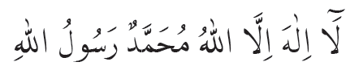
- Kelime-i Tevhid’in okunuşunu yazınız? (10 puan)
………………………………………………………………………………………………………………………………………….

- Kelime-i Şehadet’in okunuşunu yazınız? (10 puan)
………………………………………………………………………………………………………………………………………….
………………………………………………………………………………………………………………………………………….
- “İslam, dünya-ahiret dengesini sağlayan bir dindir.ˮ sözünü açıklayınız? (10 puan)

İhfa harfleri: ت ث ج د ذ ز س ش ص ض ط ظ ف ق ك
İzhar harfleri: ا ح خ ع غ ه

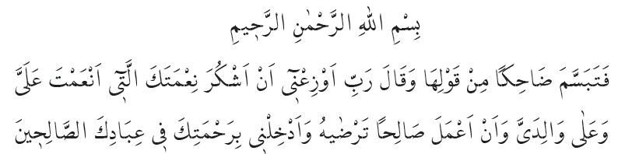
- Yukarıda verilen harflerden yola çıkarak ihfa ve izhar tecvidlerini bulup üzerine hangisi olduğunu yazınız. (20 puan)

Feyza Nur ÖZKARABULUT (DKAB ÖĞRT.)
Allah Zihin Açıklığı Versin.

